THƯ MỤC SÁCH GIÁO KHOA LỚP 7 THEO CHUƠNG TRÌNH MỚI

LỜI GIỚI THIỆU
Để nâng cao công tác phục vụ bạn đọc, thư viện Trường THCS Kiến Hưng biên soạn cuốn thư mục “Giới thiệu sách mới, bộ Sách giáo khoa 7 theo chương trình GDPT mới”, nhằm cung cấp thông tin về nội dung các môn học, giúp bạn đọc tra cứu thông tin, nhanh chóng tiếp cận đến vốn tài liệu tại Thư viện trường THCS Kiến Hưng.
Thư mục “giới thiệu sách mới, bộ Sách giáo khoa 7 theo chương trình GDPT mới” được biên soạn với mục đích cung cấp những thông tin cơ bản nhất về một tài liệu: Tên tác giả, tên tài liệu, năm xuất bản, tóm tắt nội dung chính của tài liệu, chỉ số phân loại và số đăng ký cá biệt của sách tại kho thư viện.
Tài liệu trong thư mục được sắp xếp theo chủ đề, dựa trên khung phân loại 19 lớp.
Trong quá trình biên soạn thư mục chắc chắn không tránh khỏi thiếu sót. Rất mong sự đóng góp của bạn đọc để bản thư mục được hoàn thiện hơn.

CBTV

Lê Thị Thu Hương

- SGK TOÁN TẬP 1, TẬP 2
Toán 7 tập 1/ Đỗ Đức Thái.- H: ĐHSP, 2022.- 111tr.; 19x26.5cm
Số ĐKCB: SGK/05
Toán 7 tập 2/ Đỗ Đức Thái.- H: ĐHSP, 2022.- 127tr.; 19x26.5cm
Số ĐKCB: SGK/01
Tóm tắt:
Toán 7 tiếp tục giúp các em học sinh có thêm nhiều hiểu biết về tập hợp số hữu tỉ, tập hợp số thực, một số đối tượng và quan hệ hình học cơ bản (như: góc ở vị trí đặc biệt, tia phân giác ở 1 góc, quan hệ song song của 2 đường thẳng). Học sinh cũng được nghiên cứu các trường hợp bằng nhau của tam giác và tính chất các đường đồng quy trong tam giác, từ đó các em có thể nhìn lại đặc điểm của một số hình phẳng đã được mô tả trong phần hình học trực quan. Ngoài ra các em còn tiếp tục học cách mô tả, xây dựng chính xác hơn về một số hình khối thường gặp trong thực tiễn. Các em cũng được tiếp tục làm quen với thống kê và xác suất, tiến hành những hoạt động thực hành và trải nghiệm; đặc biệt về những hoạt động tài chính đơn giản, sử dụng phần mềm toán học trong thực hành tính toán và vẽ hình học….. toàn bộ những điều trên được thể hiện qua tranh ảnh, hình vẽ, bài tập độc đáo và hấp dẫn…..
Tập 1: gồm 4 chương
Chương I: Số hữu tỉ
Chương II: Số thực
Chương III: Hình học trực quan
Chương IV: Góc. Đường thẳng song song
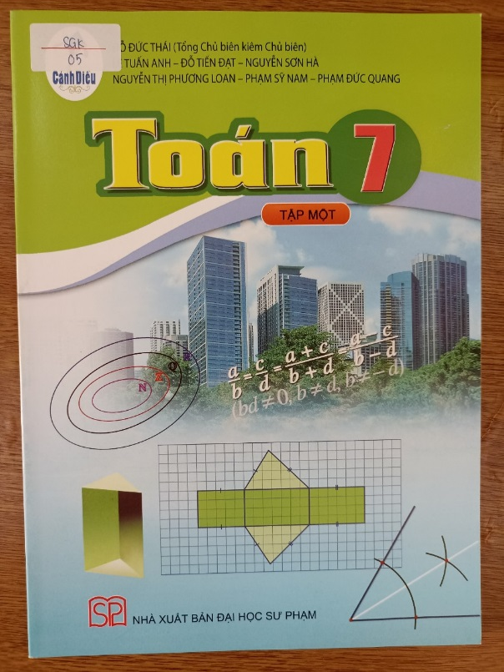

Tập 2: gồm 3 chương tiếp tục
Chương V: Một số yếu tố thống kê và xác suất
Chương VI: Biểu thức đại số
Chương VII: Tam giác

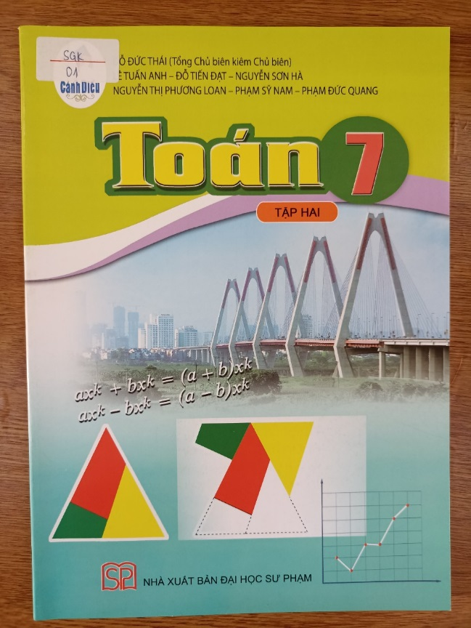
- SGK NGỮ VĂN TẬP 1, TẬP 2
Ngữ văn 7 tập 1/ Nguyễn Minh Thuyết.- HCM: ĐHSPHCM, 2022.- 131tr.; 19x26.5cm
Số ĐKCB: SGK/02
Ngữ văn 7 tập 2/ Nguyễn Minh Thuyết.- HCM: ĐHSPHCM, 2022.- 115tr.; 19x26.5cm
Số ĐKCB: SGK/02
Tóm tắt:
Hai tập sách ngữ văn 7 kế thừa mô hình sách Ngữ văn 6 (bộ sách giáo khoa Cánh Diều), với bài mở đầu và 10 bài học chính. Mỗi tập sách gồm 5 bài, cuối mỗi tập có phần ôn tập và tự đánh giá, Bảng tra cứu từ ngữ, Bảng tra cứu tên riêng nước ngoài. Cuối tập 2 có sổ tay hướng dẫn đọc, viết, nói và nghe, Bảng tra cứu yếu tố Hán Việt thông dụng.
Sách Ngữ văn 7 tiếp tục hướng dẫn các em rèn luyện kỹ năng đọc, viết, nói và nghe thông qua thực hành tiếp nhận và tạo lập các loại văn bản (truyện, thơ, kí), văn bản nghị luận và văn bản thông tin; cách viết các văn bản tự sự, biểu cảm, nghị luận, thuyết minh, nhật dụng; cách nghe, cách trình bày, thảo luận về các vấn đề văn học và đời sống. Ngữ liệu mới mang đến cho các em những hiểu biết mới về các thể loại, kiểu văn bản; cách tiếp nhận, tạo lập những văn bản ấy; đồng thời, góp phần phát triển các phẩm chất chủ yếu như yêu nước, nhân ái, chăm chỉ, trung thực, trách nhiệm….
Tập 1: gồm
Bài mở đầu
Mục 1: Tiểu thuyết và truyện ngắn
Mục II: Thơ bốn chữ, năm chữ
Mục III: Truyện khoa học viễn tưởng
Mục IV: Nghị luận văn học
Mục V: Văn bản thông tin

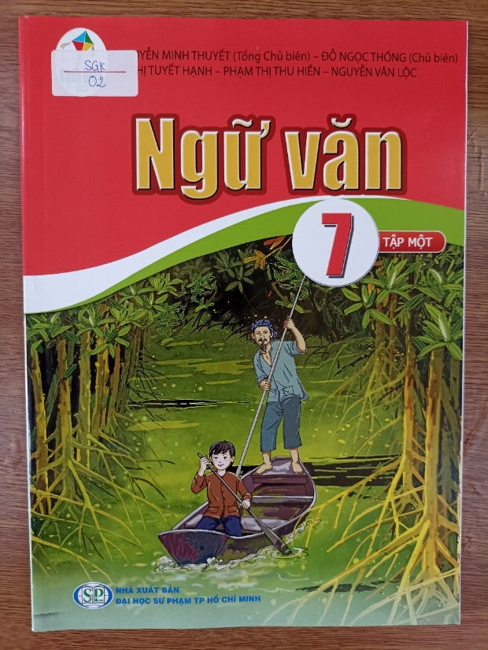
Tập 2: gồm
Mục I: Truyện ngụ ngôn và tục ngữ
Mục II: Thơ
Mục III: Nghị luận xã hội
Mục IV: Tùy bút và tản văn
Mục V: Văn bản thông tin
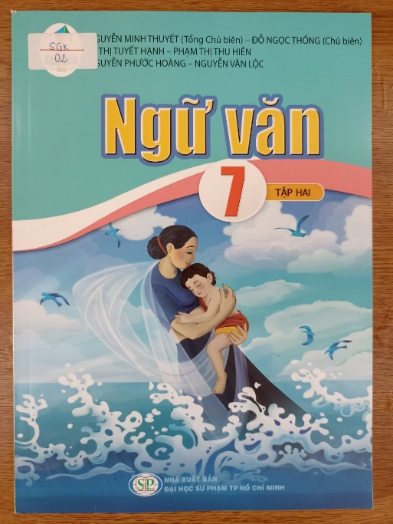

- SGK TIẾNG ANH 7 (Globall succcess)
Tiếng anh 7/ Nguyễn Thị Chi.- H: GDVN, 2022.- 139tr.; 20x28cm
Số ĐKCB: SGK/02
Tóm tắt:
Tiếng anh 7 – sách học sinh: lấy hoạt động học là trung tâm, học sinh là chủ thể của quá trình dạy học, trong đó tâm lí lứa tuổi của học sinh trung học cơ học cơ sở, các đặc điểm văn hóa của Việt Nam, của các nước nói tiếng Anh, và của các nước trên thế giới đặc biệt được coi trọng. sách tiếng anh 7 được xoay quanh bốn chủ điểm (Theme) gẫn gũi với học sinh: Cộng đồng của chúng ta, Di sản của chúng ta, Thế giới của chúng ta và tầm nhìn tương lai. Mỗi chủ điểm gồm 3 đơn vị bài học (Unít) tương ứng với ba chủ đề (Topic). Sau mỗi chủ điểm là một bài ôn tập (Review), tập trung vào rèn luyện kiến thức ngôn ngữ và phát triển kĩ năng ngôn ngữ học sinh đã được học.
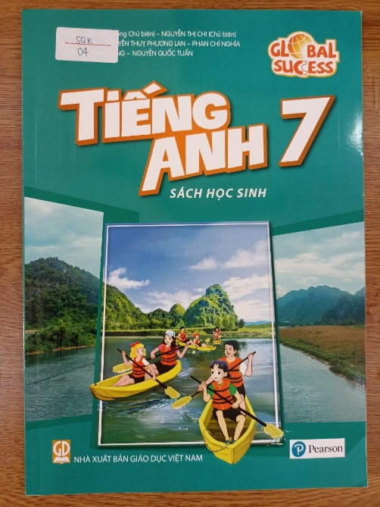
Tiếng anh 7: gồm 12 contents
Units 1: Hobbies
Units 2: Healthy living
Unit 3: Community service
Unit 4: Music ang arts
Unit 5: Food and drink
Unit 6: A visit to a school
Unit 7:Traffic
Unit 8: Films
Unit 9 :Festivals around the world
Unit 10: Energy sources
Unit 11: Travelling in the future
Unit 12: English – speaking countries
- SGK MĨ THUẬT (Chân trời sáng tạo)
Âm nhạc 7/ Hoàng Long.- H: GDVN, 2022.- 67tr.; 19x26.5cm
Số ĐKCB: SGK/02
Mỗi bài học mĩ thuật trong sách này được tiến hành qua 5 hoạt động. Mỗi hoạt động, các em thực hiện nhiệm vụ học tập như sau:
- Khám phá : Bài học có thể được bắt đầu bằng cách: quan sát thực tế, tranh, ảnh, sản phẩm mĩ thuật hay trải nghiệm,…
- Kiến tạo kiến thức, kĩ năng: Quan sát, trải nghiệm và tìm hiểu cách thực hiện để rút ra kiến thức, kĩ năng.
- Luyện tập – sáng tạo: Vận dụng kiến thức, kĩ năng đã học để thực hành, sáng tạo sản phẩm, tác phẩm mĩ thuật cá nhân hoặc nhóm
- Phân tích – Đánh giá: Tham gia trưng bày, chia sẻ cảm nhận và đánh giá về sản phẩm của mình, của bạn. Theo dõi đánh giá của giáo viên.
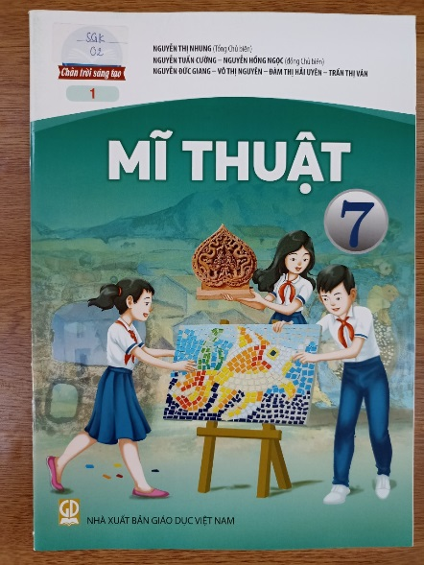
- Vận dụng – Phát triển: Củng cố và kết nối kiến mĩ thuật với cuộc sống
Nội dung cuốn sách bao gồm 16 bài được cấu trúc theo 5 chủ đề: Chữ cách điệu trong đời sống, Nghệ thuật Trung đại VN, Hình khối trong không gian, Nghệ thuật Trung đại thế giới, Cuộc sống xưa và nay. Hi vọng cuốn sách giáo khoa mĩ thuật 7 – Chân trời sáng tạo luôn là người bạn đồng hành thân thiết cùng các em thỏa sức sáng tạo theo năng lực, sở thích và điều kiện thực tế của mình.
- SGK GIÁO DỤC THỂ CHẤT 7 (Kết nối tri thức với cuộc sống)
Giáo dục thể chất 7/ Nguyễn Duy Quyết.- H: GDVN, 2022.- 91tr.; 19x26.5cm
Số ĐKCB: SGK/01
Tóm tắt:
SGK GDTC7 giúp các em tiếp tục khám phá về khả năng vận động của bản thân và hướng dẫn các em:
Cuốn sách gồm 3 phần: Kiến thức chung, vận động cơ bản, thể thao tự chọn.
- Cách lựa chọn, sử dụng các yếu tố của môi trường tự nhiên có lợi cho sức khỏe để rèn luyện thân thể.
- Thực hiện được các giai đoạn của kĩ thuật chạy cự li ngắn, chạy cự li trung bình, nhảy xa kiểu ngồi. Thực hiện và hô đúng nhịp bài thể dục liên hoàn.
- Thực hiện được một số kĩ thuật cơ bản của môn thể thao tự chọn (cầu lông, bóng rổ, bóng đá)
- Phương pháp thực hiện trò chơi, bài tập vận động để tự rèn luyện thân thể.
- Cách vận dụng môn thể thao yêu thích để phát triển kĩ năng vận động và các tố chất thể lực.
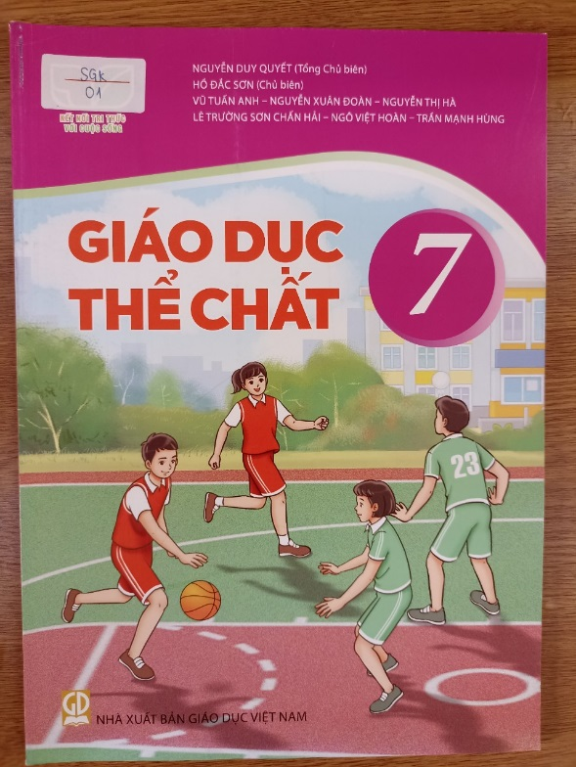
Mong rằng cuốn sách giáo khoa giáo dục thể chất 7 sẽ là người bạn đồng hành thân thiết của các em trong quá trình rèn luyện những phẩm chất và năng lực góp phần xây dựng và bảo vệ Tổ quốc.
- SGK ÂM NHẠC (Kết nối tri thức với cuộc sống)
Âm nhạc 7/ Hoàng Long.- H: GDVN, 2022.- 67tr.; 19x26.5cm
Số ĐKCB: SGK/01
Tóm tắt:
SGK Âm nhạc 7 được biên soạn gồm 8 chủ đề. Cách triển khai nội dung bài học đều thông qua các hoạt động, chú trọng hoạt động thực hành, tăng cường sự hợp tác cá nhân với nhóm và kết hợp cùng tiện ích của hệ thống học liệu điện tử. Vì thế, những nhịp điệu vui tươi sôi nổi nhịp nhàng của những bài hát, bài luyện tập nhạc cụ, bài đọc nhạc; những làn điệu dân ca với bản sắc văn hóa vùng miền hay những thông điệp về bảo vệ môi trường xanh…. Sẽ giúp các em thêm yêu cuộc sống tươi đẹp và tràn đầy tình thân ái.

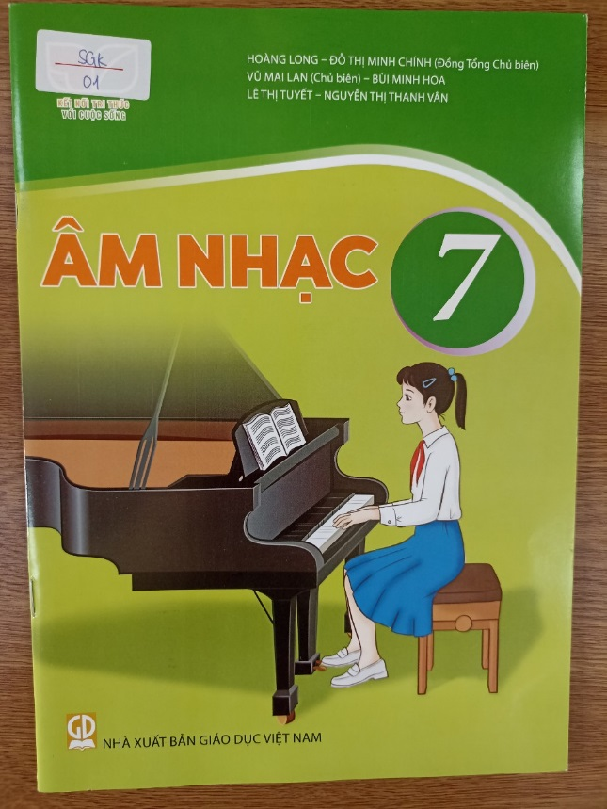

Chủ đề 1: Ngày khai trường
Chủ đề 2: Môi trường xanh
Chủ đề 3: Thầy cô và mái trường
Chủ đề 4: Giai điệu quê hương
Chủ đề 5: Nhịp điệu mùa xuân
Chủ đề 6: Âm nhạc nước ngoài
Chủ đề 7: Cuộc sống tươi đẹp
Chủ đề 8: Mùa hè của em
- SGK CÔNG NGHỆ (Kết nối tri thức với cuộc sống)
Công nghệ 7/ Lê Huy Hoàng.- H: GDVN, 2022.- 83tr.; 19x26.5cm
Số ĐKCB: SGK/01
Tóm tắt:
Sách giáo khoa Công nghệ 7 được biên soạn theo định hướng phát triển phẩm chất và năng lực của học sinh, từ cách gắn kết kiến thức với thực tiễn đến cách tổ chức hoạt động học. Nội dung các bài học trong sách được lựa chọn theo tiêu chí thiết thực, hấp dẫn và hiện đại, tạo thuận lợi cho các em học sinh tự khám phá, lĩnh hội, vận dụng kiến thức. Bên cạnh đó hệ thống câu hỏi, bài tập, hoạt động trong các bài học giúp các em hình thành và phát triển các phẩm chất, năng lực chung cốt lõi và các năng lực đặc thù cả môn Công nghệ.
Hãy bắt đầu hành trình chinh phục các kiến thức, kĩ năng cơ bản trong lĩnh vực nông nghiệp để cảm nhận những giá trị và sự thú vị mà nông nghiệp mang lại cho chúng ta.

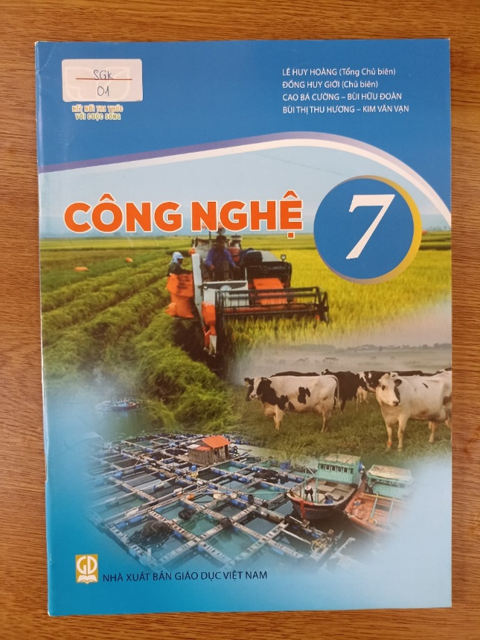

Cuốn sách gồm 4 chương:
Chương I: Trồng trọt
Chương II: Lâm nghiệp
Chương III: Chăn nuôi
Chương IV: Thủy sản
- SGK HOẠT ĐỘNG TRẢI NGHIỆM, HƯỚNG NGHIỆP (Chân trời sáng tạo 1)
Hoạt động trải nghiệm 7/ Đinh Thị Kim Thoa.- H: GDVN, 2022.- 79tr.; 19x26.5cm
Số ĐKCB: SGK/04
Tóm tắt:
Sách giáo khoa Hoạt động trải nghiệm, hướng nghiệp 7 được biên soạn theo Chương trình giáo dục phổ thông hoạt động trải nghiệm và Hoạt động trải nghiệm hướng nghiệp 2018 với 105 tiết, gồm 9 chủ đề. Các chủ đề được biên soạn dựa trên 4 mạch nội dung: Hoạt động hướng vào bản thân, hoạt động hướng tới xã hội, hoạt động hướng tới tự nhiên và hoạt động hướng nghiệp. Mỗi chủ đề được thực hiện từ 3 đến 4 tuần với 3 loại hình cơ bản: hoạt động giáo dục theo chủ đề, sinh hoạt dưới cờ và sinh hoạt lớp.
Trải nghiệm 9 chủ đề sẽ giúp các em dần hình thành năng lực thích ứng với cuộc sống, năng lực thiết kế và tổ chức hoạt động, năng lực định hướng nghề nghiệp…..và phát triển các phẩm chất, năng lực cốt lõi như: yêu nước, nhân ái, chăm chỉ, trung thực, trách nhiệm; tự chủ và tự học, giao tiếp và hợp tác, giải quyết vấn đề và sáng tạo.

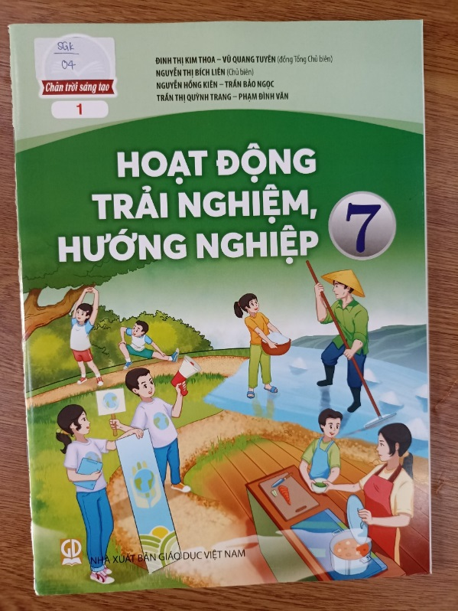
Chủ đề 1: Rèn luyện thói quen
Chủ đề 2: Rèn luyện sự kiên trì và chăm chỉ
Chủ đề 3: Hợp tác thực hiện nhiệm vụ chung
Chủ đề 4: Chia sẻ trách nhiệm trong gia đình
Chủ đề 5: Chi tiêu có kế hoạch
Chủ đề 6: Sống hòa hợp trong cộng đồng
Chủ đề 7: Góp phần giảm thiểu hiệu ứng nhà kính
Chủ đề 8: Tìm hiểu các nghề ở địa phương
Chủ đề 9: Tìm hiểu phẩm chất và năng lực cần có ở người lao động
- SGK KHOA HỌC TỰ NHIÊN 7 (Kết nối tri thức với cuộc sống)
Khoa học tự nhiên 7/ Vũ Văn Hưng.- H: GDVN, 2022.- 180tr.; 19x26.5cm
Số ĐKCB: SGK/04
Tóm tắt:
Sách khoa học tự nhiên 7 sẽ giúp các em khám phá các tính chất cơ bản của thế giới tự nhiên thông qua những khái niệm, định luật và nguyên lí chung nhất về sự đa dạng; tính cấu trúc; tính hệ thống; sự vận động và biến đổi; sự tương tác trong thế giới này.
Sách khoa học tự nhiên 7 được biên soạn theo định hướng phát triển phẩm chất năng lực của học sinh, từ cách gắn kết kiến thức với thực tiễn đến cách tổ chức hoạt động học của các em…
Trong sách khoa học tự nhiên 7, hoạt động học tập mang tính khám phá, xuất phát từ những trải nghiệm và tình huống thực tiễn sẽ giúp các em phát triển năng lực và phẩm chất, mở rộng tầm hiểu biết về thế giới tự nhiên, thỏa mãn trí tò mò và lòng ham hiểu biết của lứa tuổi thiếu niên

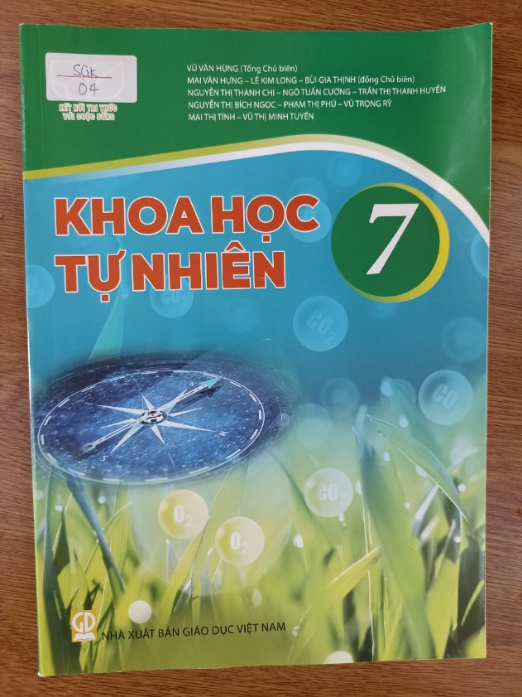

Cuốn sách gồm 10 chương:
Chương I: Nguyên tử, sơ lược về bảng tuần hoàn các nguyên tố hóa học
Chương II: Phân tử - liên kết hóa học
Chương III: Tốc độ
Chương IV: Tốc độ
Chương V: Ánh sáng
Chương VI: Từ
Chương VII: Trao đổi chất và chuyển hóa năng lượng ở sinh vật
Chương VIII: Cảm ứng ở sinh vật
Chương IX: Sinh trưởng và phát triển ở sinh vật
Chương X: Sinh sản ở sinh vật
- SGK LỊCH SỬ VÀ ĐỊA LÍ 7 (Kết nối tri thức với cuộc sống)
Lịch sử và địa lí 7/ Vũ Minh Giang (lịch sử), Đào Ngọc Hùng (địa lí).- H: GDVN, 2022.- 181tr.; 19x26.5cm
Số ĐKCB: SGK/06
Tóm tắt:
Nhiều vấn đề mới được đặt ra như: Các vương quốc phong kiến ở phương Đông và phương Tây đã mở mang lãnh thổ và xây dựng nên những nền văn hóa phong phú, rực rỡ ra sao? Việc khám phá những đại dương, tuyến đường hàng hải mới, chinh phục những vùng đất mới như thế nào? “Hào khí Đông A” được hun đúc và kế thừa qua các triều đại ra sao mà khiến cho vó ngựa xâm lược cũng phải bao phen chùn bước? … Nội dung phần lịc sử sẽ giúp em giải đáp những câu hỏi đó.
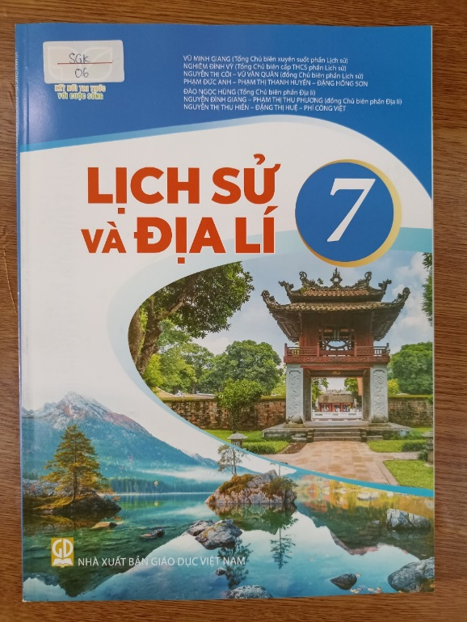

Phần Địa lý lớp 7, sẽ cùng em khám phá các châu lục trên thế giới như: châu Âu, châu Á, châu Phi, châu Mỹ, châu Đại Dương và châu Nam cực. Mỗi châu lục sẽ đề cập những đặc điểm tự nhiêm cơ bản và một vài nét khái quát, đặc trưng nhất về dân cư, phương thức khai thác, sử dụng và bảo vệ thiên nhiên ở các châu lục

Phần Lịch Sử | Phần Địa Lí
Chương 1. Tây Âu từ thế kỉ V đến nửa đầu thế kỉ XVI | Chương 1: Châu Âu
Chương 2. Trung Quốc và Âns Độ thời trung đại | Chương 2: Châu Á
Chương 3. Đông Nam Á từ nửa sau thế kỉ X đến nửa đầu thế kỉ XVI | Chương 3: Châu Phi
Chương 4. Đất nước dưới thời các vương triều Ngô – Đinh – Tiền Lê (939-1009) | Chương 4: Châu Mỹ
Chương 5. Đại Việt thời Lý – Trần – Hồ (1009-1407) | Chương 5: Châu Đại Dương và Châu Nam Cực
Chương 6. Khởi nghĩa Lam Sơn và Đại Việt thời Lê sơ (1428-1527) | Chủ đề chung 1: Các cuộc đại phát kiến địa lí
Chương 7. Vùng đất phía Nam Việt Nam từ đầu thế kỉ X đến đầu thế kỉ XVI | Chủ đề 2: Đô thị: Lịch sử và hiện tại
- .SGK TIN HỌC 7 (Kết nối tri thức với cuộc sống)
Tin học 7/ Nguyễn Chí Công.- H: GDVN, 2022.- 83tr.; 19x26.5cm
Số ĐKCB: SGK/01
Tóm tắt:
Mỗi bài học trong Tin học 7 đều được bắt đầu bằng những yêu cầu đối với học sinh. Em có thể tự đánh giá mình đã đạt được yêu cầu đó hay chưa qua các câu hỏi sau mỗi nội dung bài học. Để khuyến khích phương pháp dạy học tích cực, mỗi nội dung cụ thể của bài học đều được dẫn dắt bằng một hoạt động thực tiễn. cùng với bài tập vận dụng cuối mỗi bài học, các hoạt động này từng bước hình thành và phát triển năng lực Tin học của em.
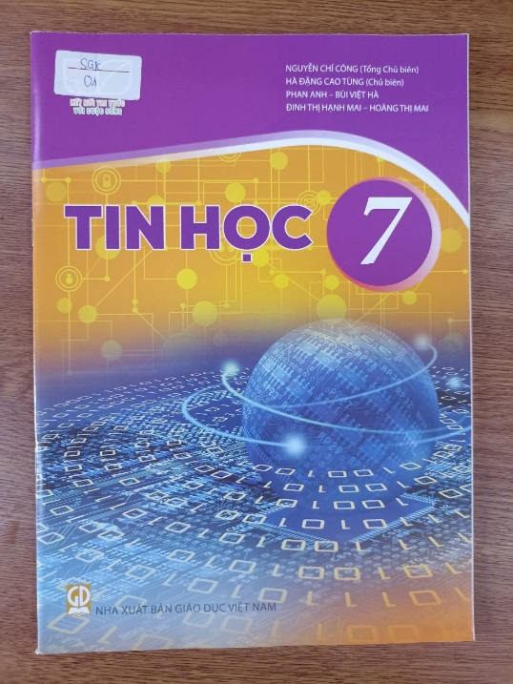

Cuốn sách gồm 5 chủ đề
Chủ đề 1: Máy tính và cộng đồng
Chủ đề 2: Tổ chức lưu trữ, tìm kiếm và trao đổi thông tin
Chủ đề 3: Đạo đức, pháp luật và văn hóa trong môi trường số
Chủ đề 4: Ưng dụng tin học
Chủ đề 5: Giải quyết vấn đề với sự trợ giúp của máy tính
- SGK GIÁO DỤC CÔNG DÂN 7 (Cánh Diều)
Giáo dục công dân 7/ Nguyễn Thị Mỹ Lộc.- Huế: ĐH Huế, 2022.- 71tr.; 19x26.5cm
Số ĐKCB: SGK/02
Tóm tắt:
Nội dung sách được biên soạn theo hoạt động học tập của học sinh trên lớp và ở nhà. Mỗi bài học trong sách đều được thiết kế theo một cấu trúc thống nhất, gồm các phần Mở đầu, Khám phá, Luyện tập, Vận dụng. Học giáo dục công dân 7, các em sẽ biết tự hào về truyền thống quê hương; biết giữ gìn di sản văn hóa của đất nước; quan tâm, cảm thông và chia sẻ với mọi người trong cộng đồng; biết giữ chữ tín; học tập tự giác, tích cực; biết cách quản lí tiền phù hợp với lứa tuổi học sinh; ứng phó với tâm lí căng thẳng trong cuộc sống; biết phòng chống bạo lực học đường và tệ nạn xã hội; biết thực hiện quyền, nghĩa vụ của công dân trong gia đình.

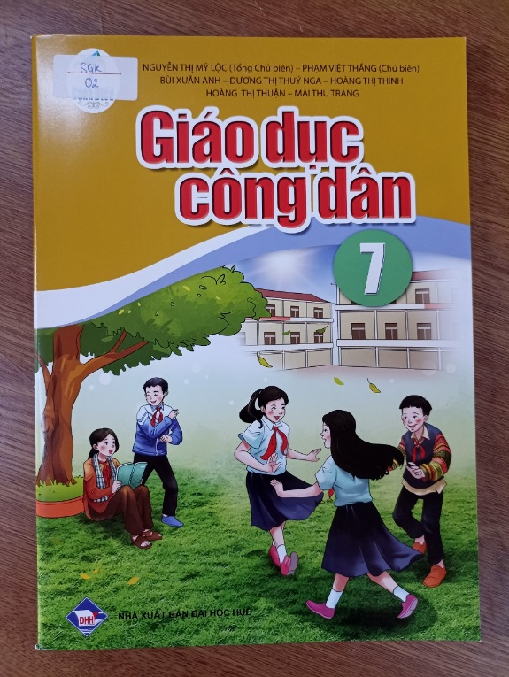

Cuốn sách gồm 12 bài:
Bài 1: Tự hào về truyền thống quê hương
Bài 2: Bảo tồn di sản văn hóa
Bài 3: Quan tâm, cảm thông và chia sẻ
Bài 4: Học tập tự giác, tích cực
Bài 5: Giữ chữ tín
Bài 6: Quản lí tiền
Bài 7: Ứng phó với tâm lí căng thẳng
Bài 8: Bạo lực học đường
Bài 9: Ứng phó với bạo lực học đường
Bài 10: Tệ nạn xã hội
Bài 11: Thực hiện phòng, chống tệ nạn xã hội
Bài 12: Quyền và nghĩa vụ của công dân trong gia đình
Hi vọng cuốn thư mục sách giáo khoa mới lớp 7 sẽ mang lại cho các em nhiều thông tin bổ ích, giúp cách em nắm được nội dung từng quyển sách giáo khoa phục vụ tốt công tác học tập trong năm học mới.

